2023 YILI EYLEM PLANI İZLEME RAPORU

Spor Bilimleri Fakültesi Antrenörlük Eğitimi Bölümü 2023 Yılı Eylem Planı için toplam 14 eylem planlanmış olup 3 eylem gerçekleştirilmiştir

 |  | Ocak | Şubat | Mart | Nisan | Mayıs | Haziran | Temmuz | Ağustos | Eylül | Ekim | Kasım | Aralık
1 | SSCI, SCI, AHCI kapsamında yapılan yayın sayısını arttıracak faaliyetler yapılması |  |  |  |  |  |  |  |  | X |  |  | X
2 | Öğrencilerin bilimsel araştırma, inceleme ve bilimsel toplantılara katılması için destek sağlanması |  |  |  |  |  |  |  |  |  |  | √
3 | SSCI, SCI, AHCI kapsamında yapılan yayın sayısını arttıracak faaliyetler yapılması |  |  |  |  |  |  | X |  |  |  | X
4 | Öğrenci motivasyonunu artırıcı etkinlik düzenlenmesi |  |  |  | X | X
5 | Öğrencilerin araştırma projelerine katılımına yönelik etkinlik yapılması |  |  |  | √
6 | Öğrencilerin bilimsel araştırma, inceleme ve bilimsel toplantılara katılması için destek sağlanması |  |  |  |  |  |  |  |  |  |  | √
7 | Öğrenci motivasyonunu artırıcı etkinlik düzenlenmesi |  |  | X | X | X
8 | SSCI, SCI, AHCI kapsamında yapılan yayın sayısını arttıracak faaliyetler yapılması |  |  |  |  | X |  |  |  |  |  |  | X

Faaliyetin Yapıldığı Birim | Spor Bilimleri Fakültesi
Bölüm/Alt Birim | Antrenörlük Eğitimi
Gerçekleştirilen Faaliyet Adı | Öğrencilerin Tübitak ve BAP gibi araştırmaya yönelik programlara katılmalarını sağlamak
Faaliyet Dönemi | Nisan
Gerçekleştirme Açıklaması | Bölümümüz öğretim üyelerinden Prof. Dr. Rüçhan İri’nin danışmanlığında bir öğrencimizin TÜBİTAK projesi kabul olmuştur.
Kanıt Görseli | 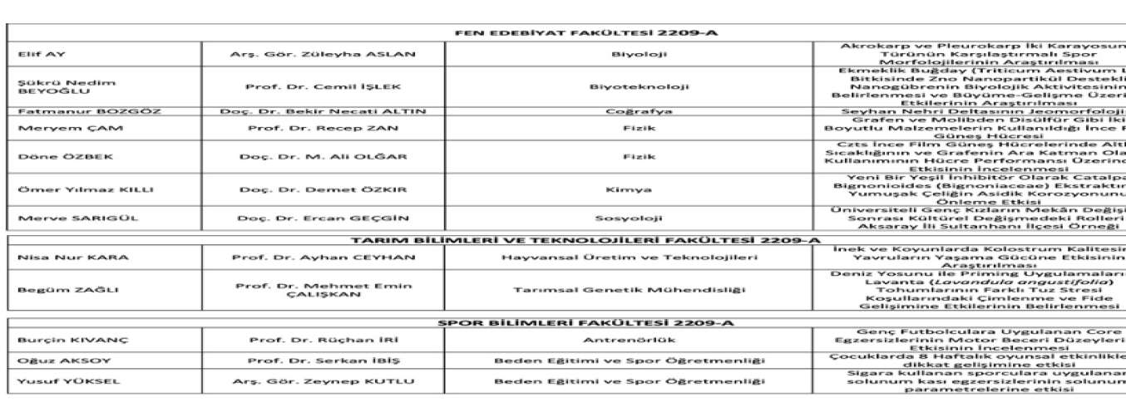
Sisteme Yükleyen/Sorumlu | Prof. Dr. Gürkan YILMAZ

Faaliyetin Yapıldığı Birim | Spor Bilimleri Fakültesi
Bölüm/Alt Birim | Antrenörlük Eğitimi
Gerçekleştirilen Faaliyet Adı | Öğrencilerin bilimsel araştırma, inceleme ve bilimsel toplantılara katılması için destek sağlanması
Faaliyet Dönemi | Kasım
Gerçekleştirme Açıklaması | Bölümümüz Anabilim Dalı Başkanı Prof. Dr. Gürkan YILMAZ’ ve bölümümüz lisans öğrencisi Ramazan İRİ’nin “Öğrencilerin Spor Bilimleri bünyesinde yapılan bilimsel etkinliklere katılımlarının sağlanması” amacıyla sözel bildiri sunumu gerçekleştirmiştir
Kanıt Görseli | 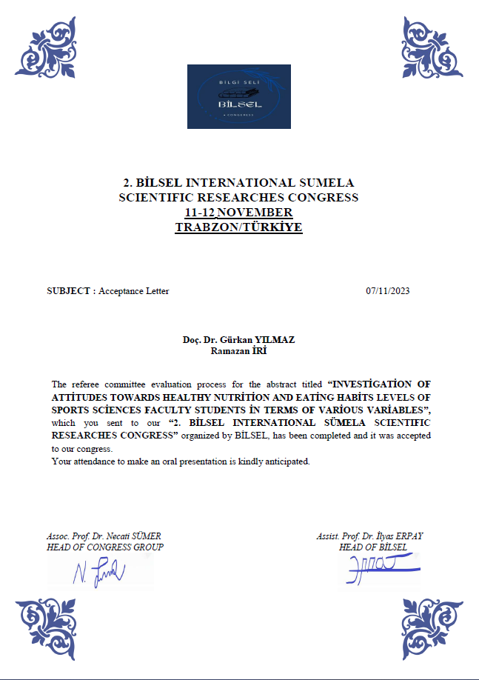
Sisteme Yükleyen/Sorumlu | Prof. Dr. Gürkan YILMAZ

